¿QUÉ ES ALGORITMO?   
  
La palabra algoritmo se deriva de la traducción al latín de la palabra árabe alkhowarizmi, nombre de un matemático y astrónomo árabe que escribió un tratado sobre manipulación de números y ecuaciones en el siglo IX.   
  
Un algoritmo es una serie de pasos organizados que describe el proceso que se debe seguir, para dar solución a un problema específico.

¿TIPOS DE ALGORITMOS?   
  
Existen dos tipos y son llamados así por su naturaleza:

Cualitativos: Son aquellos en los que se describen los pasos utilizando palabras.

Cuantitativos: Son aquellos en los que se utilizan cálculos numéricos para definir los pasos del proceso.

Lenguajes Algorítmicos   
  
Un Lenguaje algorítmico es una serie de símbolos y reglas que se utilizan para describir de manera explícita un proceso.   
  
Tipos de Lenguajes Algorítmicos 

Gráficos: Es la representación gráfica de las operaciones que realiza un algoritmo (diagrama de flujo). 

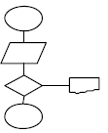

No Gráficos: Representa en forma descriptiva las operaciones que debe realizar un algoritmo (pseudocodigo).   
  
INICIO   
   Edad: Entero   
   ESCRIBA cual es tu edad?   
   Lea Edad   
   SI Edad >=18 entonces   
      ESCRIBA Eres mayor de Edad   
   FINSI   
   ESCRIBA fin del algoritmo   
   FIN

Diagrama de Flujo

Estos diagramas utilizan símbolos con significados definidos que representan los pasos del algoritmo, y representan el flujo de ejecución mediante flechas que conectan los puntos de inicio y de fin de proceso.

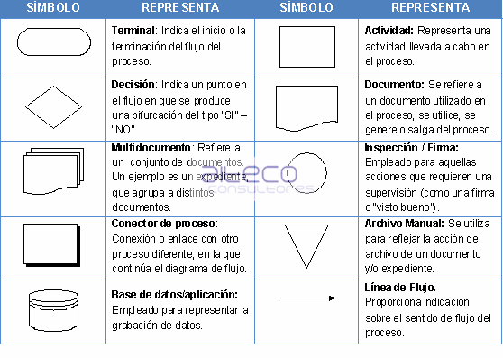

Constantes:

Una constante es un dato numérico o alfanumérico que no cambia durante todo el desarrollo del algoritmo o durante la ejecución del programa. Es un objeto de valor invariable.  Para expresar una constante se escribe explícitamente su valor.

Tipos de Constantes:

Constantes Numéricas (Enteras y Reales)

Constantes Alfanuméricas

Constantes Lógicas (Boolenas)

Las constantes pueden ser:

Constantes sin nombre: Es una expresión numérica donde se puede utilizar directamente el valor.

Constantes con nombre: Se hace una reserva de memoria en la cual se guarda el valor que será utilizado como constante.

Ejemplo:

a) PI = 3.1416

b) E = 2.718228

c) Iva = 0.13

Variables:

Son zonas de memoria cuyo contenido cambia durante la fase de procesamiento de información.

Tipos de variables:

Variables Numéricas (Enteras y Reales)

Variables Alfanuméricas

a) Caracteres alfabéticos

b) Dígitos

c) Caracteres especiales

Variables Lógicas (Boolenas)

Son las que únicamente pueden contener dos valores, los cuales son:

Valor Verdadero ó 1

Valor Falso ó 0

Estos tipos de variables pueden tomar únicamente valores del mismo tipo, es decir si la variable es entera solamente puede almacenar datos enteros.

Ejemplo:

Una variable declarada como cadena solo puede tomar valores correspondientes a ese tipo.

El pseudocódigo, en este sentido, está considerado como una descripción de un algoritmo que resulta independiente de otros lenguajes de programación. Para que una persona pueda leer e interpretar el código en cuestión, se excluyen diversos datos que no son clave para su entendimiento.

Un pseudocódigo, por lo tanto, se emplea cuando se pretende describir un algoritmo sin la necesidad de difundir cuáles son sus principios básicos. De esta manera, un ser humano encontrará mayores facilidades para comprender el mensaje, a diferencia de lo que ocurriría si estuviese frente a un lenguaje de programación real.

Estas características hacen que los pseudocódigos sean utilizados en obras científicas y educativas y en las etapas previas al desarrollo de un software, a la manera de boceto antes de proceder a la programación.